

**วช.11**

**แบบบันทึกการสอนซ่อมเสริม**

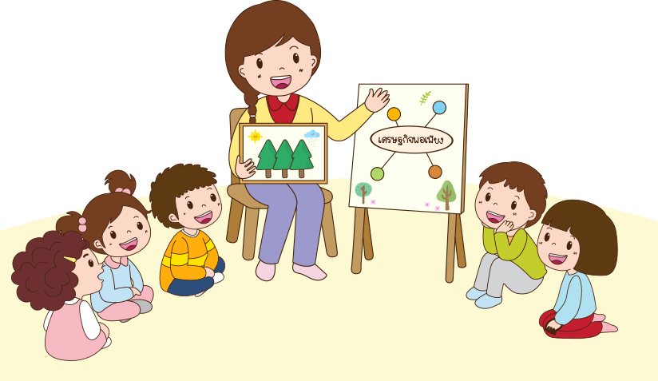

**ครูผู้สอน**

**........................................................**

**ตำแหน่ง ..............................**

**โรงเรียนสลกบาตรวิทยา**

**สำนักงานเขตพื้นที่การศึกษามัธยมศึกษากำแพงเพชร**

**สำนักงานคณะกรรมการการศึกษาขั้นพื้นฐาน**

**กระทรวงศึกษาธิการ**



**วช.11**

**แบบบันทึกการสอนซ่อมเสริม**

**กลุ่มสาระการเรียนรู้…………………………….…………….………….…………**

**รายวิชา..........................................................รหัสวิชา.........................ชั้นมัธยมศึกษาปีที่………….……………..…….**

**วันที่…………….เดือน………………………………พ.ศ……..….… จำนวน………..…ชั่วโมง จำนวนนักเรียน……...…….….คน**

**1. มาตรฐาน** ..................................................................................................................................................................

**2. ตัวชี้วัด/ผลการเรียนรู้**................................................................................................................................................

**3. เนื้อหาที่สอน** …………………………………………………………………………………………………………………………………………  
**4. วัตถุประสงค์ในการสอน** □สอนซ่อม □สอนเสริม

**5. ลักษณะการสอน** □รายบุคคล □กลุ่ม □ทั้งห้อง

**6. ลักษณะกิจกรรม**

□ กิจกรรมพี่สอนน้อง □ กิจกรรมเพื่อนช่วยเพื่อน

□ ให้นักเรียนค้นคว้ารายงาน □ ให้นักเรียนทำแบบฝึกทักษะเพิ่ม

□ ครูสอนเสริมความรู้ □ อื่น ๆ ………………………………………………………

**7. รายชื่อนักเรียนที่เรียนซ่อมเสริม**

|  |  |  |  |
| --- | --- | --- | --- |
| **ที่** | **ชื่อ-สกุล** | **ที่** | **ชื่อ-สกุล** |
| 1 |  | 11 |  |
| 2 |  | 12 |  |
| 3 |  | 13 |  |
| 4 |  | 14 |  |
| 5 |  | 15 |  |
| 6 |  | 16 |  |
| 7 |  | 17 |  |
| 8 |  | 18 |  |
| 9 |  | 19 |  |
| 10 |  | 20 |  |

**8. กิจกรรมการเรียนการสอน**

…………………………………………………………………………………………………………………………………………………………………………………………………………………………………………………………………………………………………………………………………………

…………………………………………………………………………………………………………………………………………………………………………………………………………………………………………………………………………………………………………………………………………

**9. สื่อการเรียนการสอน**

…………………………………………………………………………………………………………………………………………………………………………………………………………………………………………………………………………………………………………………………………………

…………………………………………………………………………………………………………………………………………………………………………………………………………………………………………………………………………………………………………………………………………

**10. การวัดผลประเมินผล**

…………………………………………………………………………………………………………………………………………………………………………………………………………………………………………………………………………………………………………………………………………

…………………………………………………………………………………………………………………………………………………………………………………………………………………………………………………………………………………………………………………………………………

**11. ผลการสอน**

จากการจัดกิจกรรมการเรียนการสอน โดยภาพรวมของการสอนพบว่า จากนักเรียนทั้งหมด จำนวน………..…....คน

สามารถสรุปความรู้ และปฏิบัติตามกิจกรรมที่ได้รับมอบหมาย ได้จำนวน……........…คน คิดเป็นร้อยละ .....................

และไม่สามารถสรุปความรู้ และปฏิบัติตามกิจกรรมที่ได้รับมอบหมาย ได้จำนวน……......…คน คิดเป็นร้อยละ ............

บันทึกเพิ่มเติม….…………………………………………………………………..………………………………………………………………......…

……………………………………………………………………………………………………………………………………………………………………

……………………………………………………………………………………………………………………………………………………………………

**12. ข้อเสนอแนะ/ปรับปรุงแก้ไข**

…………………………………………………………………………………………………………………………………………………………………………………………………………………………………………………………………………………………………………………………………………

ลงชื่อ ……………………....…………………..……….. (……………………………………………………)

ครูผู้สอน

ลงชื่อ ……………………....…………………..……….. (……………………………………………………)

หัวหน้ากลุ่มสาระการเรียนรู้.................................................

ลงชื่อ ……………………....…………………..……….. (นางสาวไมตรี มั่นทรัพย์)

หัวหน้าฝ่ายบริหารงานวิชาการ

ลงชื่อ ว่าที่ร้อยตรี.................................................

(สมฤกษ์ บัวพันธ์)

รองผู้อำนวยการโรงเรียนสลกบาตรวิทยา

ลงชื่อ...................................................................

(นางสาวณภาวดี วันนู)

ผู้อำนวยการโรงเรียนสลกบาตรวิทยา